信息科技五年级上册第11课实验记录单
实验探究 | 制定运动员编号——执行准备
小组名称 | 第 组  组员：  分工：
实验步骤 | 一、提出猜想  计算是如何进行自动编码的？它可能按什么工作流程工作？  计算  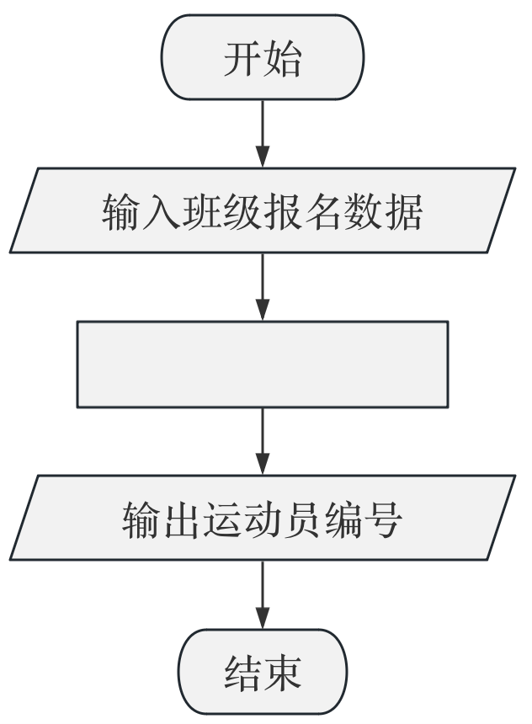  二、实验一：筛选数据  班级运动员报名表中包含了哪些数据，这些数据都可用于编号吗？哪些是能用于编码的关键数据？
  报名表中包含的数据 | 可用于编号的关键数据
  我的发现：
实验步骤 | 三、实验二：制定规则  根据四年级数据与编码的相关知识，完成规则制定。  思考：在运动员数量可能小于10或大于等于10的情况下，如何保证运动员编号长度一致？
  编码位数 |  | 表现形式 | □纯数字 □纯字母  □字母+数字  □其他
  关键数据 |  | 表现形式 | □纯数字 □纯字母  □字母+数字  □其他
  你们组制定的规则
实验步骤 | 四、实验三：编程验证  五、实验成果  用算法解决简单问题时，需要先明确算法的 和 ，做好算法的执行准备。
  是否成功自动编码
  修改几次代码
  自动编号同伴能否识别
  遇到了什么困难
  你的收获

